
第08讲 余弦定理
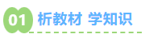
知识点1：余弦定理
1、公式表达：
a²＝b²＋c²－2bccos A，
b²＝a²＋c²－2accosB，
c²＝a²＋b²－2abcosC
2、推论：
cos A＝$\frac{b2＋c2－a2}{2bc}$，
cos B＝$\frac{a2＋c2－b2}{2ac}$，
cos C＝$\frac{a2＋b2－c2}{2ab}$
知识点2：解三角形
一般地，三角形的三个角$\text{A}$，$\text{B}$，$\text{C}$和她们的对边$\text{a}$，$\text{b}$，$\text{c}$叫做三角形的元素.
已知三角形的几个元素求其他元素的过程叫做解三角形.
知识点3：判断三角形形状时常用到的结论
1、为直角三角形或或
2、为锐角三角形，且，且
3、为钝角三角形，且，且
4、若，则或

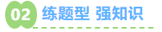

【题型01：已知两边及一角解三角形】
1．在中，已知，则的值为 .
2．在中，若，则 ．
3．的内角的对边分别为，已知，，，则 ．
4．在中，内角的对边分别为，若，则 ．

【题型02：已知三边解三角形】
1．已知的内角，，的对边分别为，，，且，则
2．在中，，则 .
3．在中，若，，，则的最小角为 ．
4．已知钝角三角形ABC的内角A，B，C所对的边分别为a，b，c，且，，，则k的取值范围是（ ）
A． B． C． D．

【题型03：其他余弦定理解三角形】
1．中，内角所对的边分别为，若，则的大小为（ ）
A． B． C．或 D．或
2．已知的内角所对的边分别为，，，若，则（ ）
A． B． C． D．
3．在中，内角，，的对边分别为，，.若，，且，则（ ）
A． B． C． D．2

【题型04：判断三角形的形状】
1．已知的内角的对边分别是，且，则的形状是（ ）
A．锐角三角形 B．直角三角形
C．钝角三角形 D．等腰三角形
2．在中，内角的对边分别为，已知，则的形状为（ ）
A．等腰三角形 B．直角三角形
C．等腰直角三角形 D．等腰或直角三角形
3．在中，分别为内角的对边，如果，则的形状是（ ）
A．锐角三角形 B．钝角三角形 C．直角三角形 D．以上都有可能
4．在中，内角的对边分别为.若，则的形状为（ ）
A．等腰三角形 B．直角三角形 C．锐角三角形 D．钝角三角形
5．已知在中，，则的形状是（ ）
A．等腰三角形 B．等边三角形 C．钝角三角形 D．直角三角形

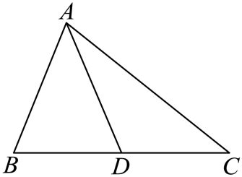
【题型05：余弦定理在平面图形中的考查】
1．如图，在，已知，则为（ ）
A． B． C． D．
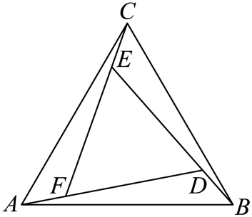
2．赵爽是我国古代数学家，大约在公元222年，赵爽在为《周髀算经》作序时，介绍了“勾股圆方图”，亦称为“赵爽弦图”.可类似地构造如图所示的图形，由三个全等的三角形与中间的一个小等边三角形拼成一个大的等边三角形，设，若，则的长为（ ）
A．9 B． C．3 D．


1．在中，，则（ ）
A． B． C． D．
2．在中，已知分别为三个内角的对边，，则（ ）
A． B． C． D．
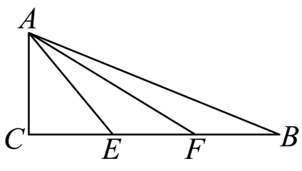
3．如图，在直角，，，点，是边上两个三等分点，则（ ）
A． B．
C． D．
4．在中，角A，B，C的对边分别为a，b，c．若，，，则（ ）
A． B． C． D．
5．在中，角A，B，C所对的边分别是a，b，c，且满足，则的形状为（ ）
A．直角三角形 B．钝角三角形 C．锐角三角形 D．等腰三角形
6．在中，内角，，的对边分别为，，，若，，，则（ ）
A．25 B．5 C．4 D．
7．在中，若内角的对边分别为，，则的形状为（ ）
A．等边三角形 B．直角三角形
C．等腰直角三角形 D．等腰三角形
8．已知△ABC内角A， B， C的对边分别为a， b，c．已知则 ．
9．在中，，，锐角C满足，
10．设的内角，，所对的边分别为，，，若，，，则的周长为 .


第09讲 正弦定理

知识点1：正弦定理
1、公式表示：在一个三角形中，各边和它所对角的正弦的比相等，即$\frac{\text{a}}{\text{sinA}}\text{=}\frac{\text{b}}{\text{sinB}}\text{=}\frac{\text{c}}{\text{sinC}}$.
2、正弦定理推论：在$\text{∆}\text{ABC}$中，内角$\text{A}$，$\text{B}$，$\text{C}$所对的边分别为$\text{a}$，$\text{b}$，$\text{c}$，外接圆半径为$\text{R}$
①$\frac{\text{a}}{\text{sinA}}\text{=}\frac{\text{b}}{\text{sinB}}\text{=}\frac{\text{c}}{\text{sinC}}\text{=2}\text{R}$，
②$\text{sinA}\text{:}\text{sinB}\text{:}\text{sinC}\text{=}\text{a}\text{:}\text{b}\text{:}\text{c}$，
③$\text{asinB}\text{=}\text{bsinA}$，$\text{bsinC}\text{=}\text{csinB}$，$\text{asinC}\text{=}\text{csinA}$，
④$\frac{\text{a}\text{+}\text{b}\text{+}\text{c}}{\text{sinA}\text{+}\text{sinB}\text{+}\text{sinC}}\text{=}\frac{\text{a}\text{+}\text{b}}{\text{sinA}\text{+}\text{sinB}}\text{=}\frac{\text{a}\text{+}\text{c}}{\text{sinA}\text{+}\text{sinC}}\text{=}\frac{\text{b}\text{+}\text{c}}{\text{sinB}\text{+}\text{sinC}}\text{=2}\text{R}$，
⑤$\text{a}\text{=2}\text{RsinA}$，$\text{b}\text{=2}\text{RsinB}$，$\text{c}\text{=2}\text{RsinC}$（实现边和角的互相转化）
知识点2：三角形面积公式
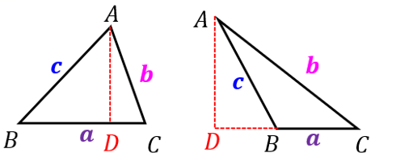
在$\text{∆}\text{ABC}$中，内角$\text{A}$，$\text{B}$，$\text{C}$所对的边分别为$\text{a}$，$\text{b}$，$\text{c}$，边$\text{BC}$，$\text{CA}$，$\text{AB}$边上的高分别记作${\text{h}}_{\text{a}}$，${\text{h}}_{\text{b}}$，${\text{h}}_{\text{c}}$，$\text{r}$为内切圆半径，$\text{R}$为外接圆半径，$\text{O}$为内切圆心。
（1）$\text{S}\text{=}\frac{\text{1}}{\text{2}}\text{a}{\text{h}}_{\text{a}}\text{=}\text{b}{\text{h}}_{\text{b}}\text{=}\text{c}{\text{h}}_{\text{c}}$
（2）$\text{S}\text{=}\frac{\text{1}}{\text{2}}\text{absinC}\text{=}\frac{\text{1}}{\text{2}}\text{bcsinA}\text{=}\frac{\text{1}}{\text{2}}\text{acsinB}$
（3）$\text{S}\text{=}\frac{\text{1}}{\text{2}}\left(\text{a}\text{+}\text{b}\text{+}\text{c}\right)\text{∙}\text{r}$
证明：${\text{S}}_{\text{∆}\text{ABC}}\text{=}{\text{S}}_{\text{∆}\text{AOB}}\text{+}{\text{S}}_{\text{∆}\text{BOC}}\text{+}{\text{S}}_{\text{∆}\text{AOC}}\text{=}\frac{\text{1}}{\text{2}}\text{cr}\text{+}\frac{\text{1}}{\text{2}}\text{ar}\text{+}\frac{\text{1}}{\text{2}}\text{br}\text{=}\frac{\text{1}}{\text{2}}\left(\text{a}\text{+}\text{b}\text{+}\text{c}\right)\text{∙}\text{r}$
（4）$\text{S}\text{=}\frac{\text{a}\text{+}\text{b}\text{+}\text{c}}{\text{4}\text{R}}$
证明：$\text{S}\text{=}\frac{\text{1}}{\text{2}}\text{absinC}\text{=}\frac{\text{1}}{\text{2}}\text{ab}\frac{\text{c}}{\text{2}\text{R}}\text{=}\frac{\text{a}\text{+}\text{b}\text{+}\text{c}}{\text{4}\text{R}}$


【题型01：正弦定理解三角形】
1．已知分别为三个内角所对的边，若，则（ ）
A． B． C．或 D．
2．在中，，，，则（ ）
A． B． C． D．
3．在中，角A，B，C的对边分别为a，b，c．已知，，，则（ ）．
A． B．或 C． D．或
4．在中，若，，，则（ ）
A． B． C． D．

【题型02：正弦定理结合余弦定理解三角形】
1．在△ABC中，已知角A，B，C所对的边分别为a，b，c，且则 sin A=（ ）
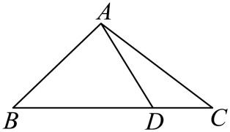
A． B． C． D．
2．在中，，是边上一点，，，，则的长为（ ）
A． B． C． D．
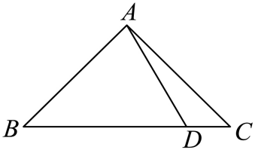
3．在中，已知，是边上一点，如图，，，，则（ ）
A． B． C． D．

【题型03：三角形解的个数判断】
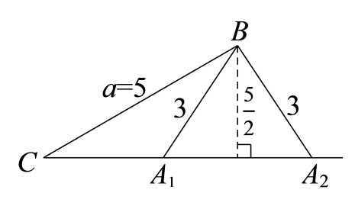
1．在中，已知，，，则符合条件的三角形个数是（ ）
A．0个 B．1个 C．2个 D．3个
2．在中，内角，，的对边分别为，，.下列条件中能使唯一确定的是（ ）
A．，， B．，，
C．，， D．，，
3．在中，内角的对边分别为，分别根据下列条件解三角形，其中有两解的是（ ）
A． B．
C． D．
4．在中，，，若满足上述条件的有且仅有一个，则边长的取值范围是（ ）
A． B． C． D．
5．已知的内角的对边分别为，且，，若有两解，则的取值范围为（ ）
A． B． C． D．

【题型04：三角形的面积公式】
1．在中，，，，则的面积为（ ）
A． B． C． D．1
2．在中，角所对的边分别为，且，的面积，则（ ）
A．3 B．4 C．5 D．6
3．在中，若其面积为S，且，则角A的大小为（ ）
A． B． C． D．

【题型05：正弦定理边角互化应用】
1．在中，，，则的值是（ ）
A． B． C． D．
2．在锐角中，角所对的边分别为，若，则（ ）
A． B． C． D．
3．的三内角A，B，C所对边长分别是a，b，c，若，则角的大小为（ ）
A． B． C． D．
4．已知的内角 的对边分别为 ， 且， 若， 则 的面积为 （ ）
A． B． C． D．2
5．在中，角，，的对边分别为，，，面积为S.若，，且，则（ ）
A． B． C． D．
6．在中，角，，的对边分别为，，，满足，若，则（ ）
A． B． C． D．

【题型06：三角形的外接圆问题】
1．在中，，，则的外接圆的面积为（ ）
A． B． C． D．
2．已知的内角所对的边分别为，若，则的外接圆的半径为（ ）
A．4 B． C．2 D．
3．已知的内角A，B，C的对边分别为a，b，c，若，，则的外接圆面积为（ ）
A．3π B．6π C．9π D．12π

【题型07：正弦定理判断三角形形状】
1．在中，内角所对的边分别为，若，则的形状为（ ）
A．等腰三角形 B．直角三角形 C．等边三角形 D．等腰直角三角形
2．设中的内角，，所对的边分别为，，，若，则的形状是（ ）
A．锐角三角形 B．等腰直角三角形
C．钝角三角形 D．直角三角形
3．在中，角A，B，C 所对的边分别为a，b，c，若，则的形状一定是（ ）
A．等腰直角三角形 B．等腰或直角三角形
C．直角三角形 D．等腰三角形
4．在中，角，，所对的边分别为，，，且，若，则三角形的形状为（ ）
A．直角三角形 B．等腰直角三角形 C．等腰三角形 D．等边三角形


1．若的内角A，B，C所对的边分别为a，b，c，，，，则（ ）
A． B． C． D．
2．在中，角、、的对边分别为、、，若，，，则（ ）
A． B． C． D．或
3．设中角A，B，C所对的边分别为a，b，c，若，，，则的面积为（ ）．
A． B． C．12 D．
4．在中，若，，三角形的面积，则三角形外接圆的半径为（ ）
A． B．2 C． D．
5．在中，，，则（ ）
A． B． C． D．
6．已知的内角所对的边分别为，，则的形状为（ ）
A．直角三角形 B．等腰三角形 C．等腰直角三角形 D．等腰或直角三角形
7．在中，若，则的形状是（ ）
A．直角三角形 B．等腰三角形 C．等腰直角三角形 D．等边三角形
8．符合下列条件的三角形有2个解的是（ ）
A．，， B．，，
C．，， D．，，
9．已知的内角A，B，C所对的边分别为a，b，c，若，且，则等于（ ）
A．2 B．3 C． D．
10．已知中，，，有两解，则的取值范围是（ ）
A． B． C． D．
11．已知的内角的对边分别为.若，则的面积为（ ）
A． B． C． D．

